**Рекомендации по производству маск-сетей**

Маскировочные сети — самый распространенный тип маскировки, который позволяет обмануть врага, лишить его ориентировок, спрятать позиции.

Данные рекомендации содержат 2 раздела:

1. Необходимые материалы
2. Рекомендации по производству станка и плетения маск-сетей

Заказать все необходимые материалы можно на маркетплейсах.

Раздел 1: Необходимые материалы

* Станок (раздел 2 содержит инструкцию по сборке)
* Рыболовная дель, сплетенная узловым методом (сеть для плетения), ячейка 50х50мм либо 40х40мм
* Ткань либо спанбонд (раздел 3 содержит подробную информацию о подходящих тканях и их характеристиках)
* Шнур

Раздел 2: Производство станка для плетения маск-сетей

Для производства станка рекомендуется использовать деревянный брус. Типовая конструкция представлена на схеме1.

Схема 1

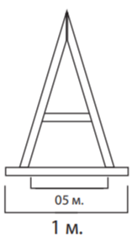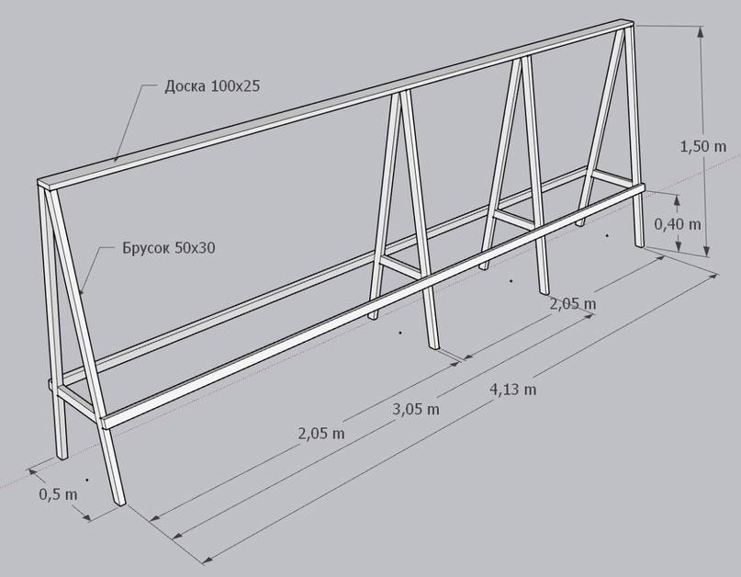

Наиболее часто можно встретить станки под размер сетки 3х2метра. При этом высота станка будет 1,5м. и длина станка 3,1м (5см справа и слева требуются для крепления основы - дели). Пример собранного станка можно увидеть на фото1 (предоставлено волонтерами ОНФ).

Зеленой стрелкой отмечена общая длина станка, красными стрелками отмечена рабочая поверхность плетения)

Фото 1

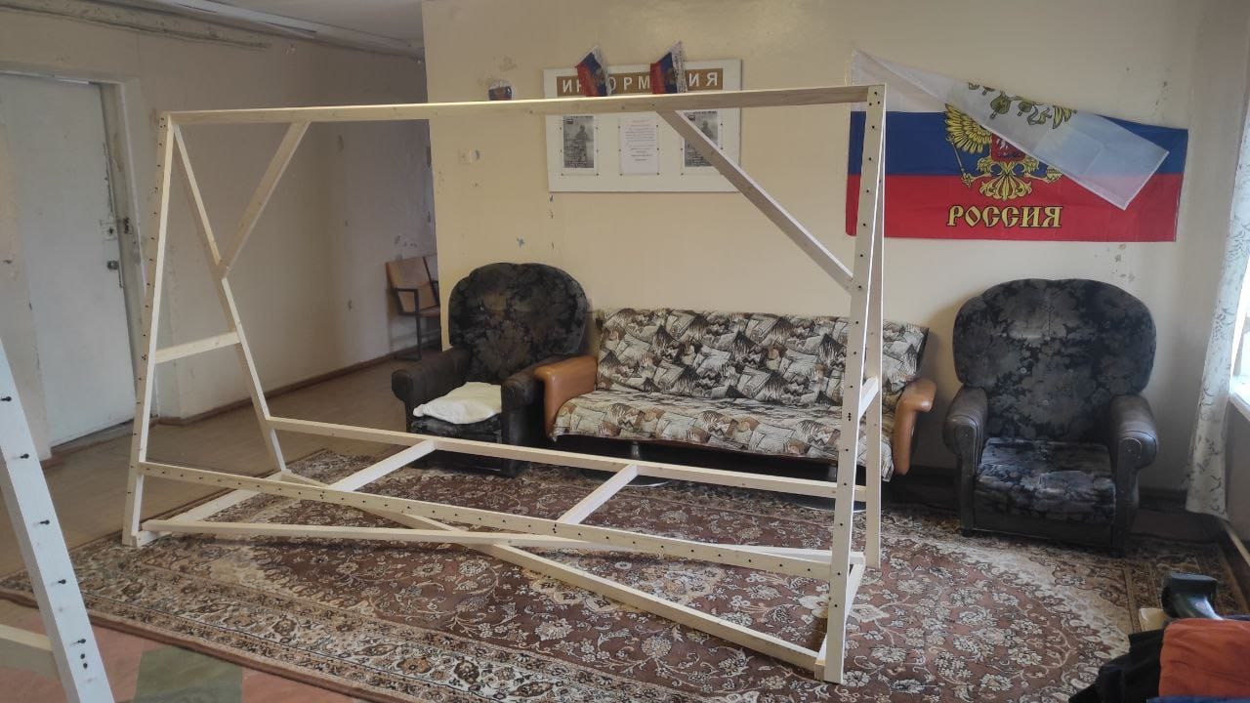Рекомендуется усиление конструкции в верхней и нижней части для устойчивости при проведении работ.



На вертикальной и горизонтальной части станка размещаются крепления для дели (сети)

**Раздел 2: материалы**

Для плетения маск-сети потребуется:

Дель (сетка): ячейки 50х50 или 40х40мм; нить мягкая капроновая не менее 1,2мм толщиной (леска не допускается).

Рекомендуемые размеры маск-сетей: 3х2м; 4х3м, 6х3м.

Рекомендуемая ткань – Оксфорд210 либо Спанбонд. Натуральные ткани не рекомендуются. Категорически нельзя применять блестящие ткани и материалы синего цвета.

Цвет ткани делится на 3 типа: лето, осень, зима. Рекомендуется учитывать палитры.

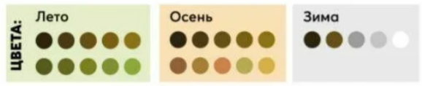

Ткани применяются только подходящей к сезону расцветки.

Применяются однотонные, камуфляжные цвета.

Однотонные ткани комбинируются с другими подходящими цветами в процессе плетения. Необходимо избегать четких границ, ярких, ненатуральных цветов, комбинировать оттенки.

**Существуют различные техники плетения, ознакомиться с ними можно в сети интернет. Например тут:** <https://rutube.ru/search/?query=плетение+маск-сетей>